***Огород на подоконнике***

Подготовила: Аракелян Л.С.

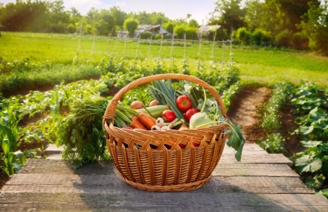

***Есть у нас свой огород…***

***Много там всего растёт.***

***И морковка, и петрушка…***

***Любим с грядки зелень кушать.***

**Все знают «Самое лучшее открытие то, которое ребёнок делает сам».**

В нашем детском саду каждый год, в феврале месяце, все группы сажают огород на окне. Вот и мы с ребятами решили сажать свой мини огород на окошке.

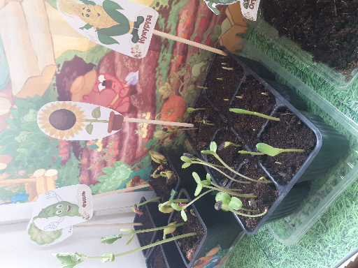

Чтобы удовлетворить детскую любознательность, привить первые навыки активности и самостоятельности мышления, я создала условия для поисково-исследовательской деятельности детей.

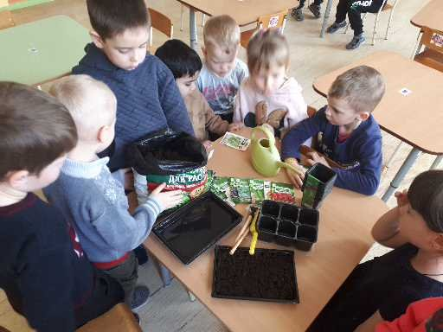 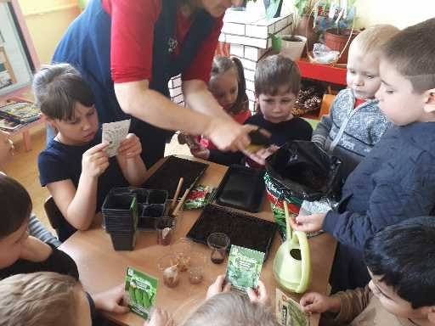

Детям мало что известна об овощах, об их пользе, о том, где они растут и на каких условиях. Основная задача была развивать познавательный интерес детей, формировать навыки экспериментирования, развивать чувство ответственности за порученное дело, вызвать желание ухаживать за огородом.

Сначала мы с детьми формировали представления о том, как выращивают огородные растения, о строении. Потом ребята сами выбирали семена для посева. Дети повторяли названия лекарственных растениях (лук, чеснок, свекла, петрушка и т.д).

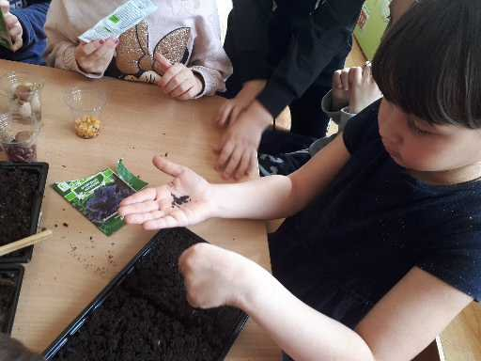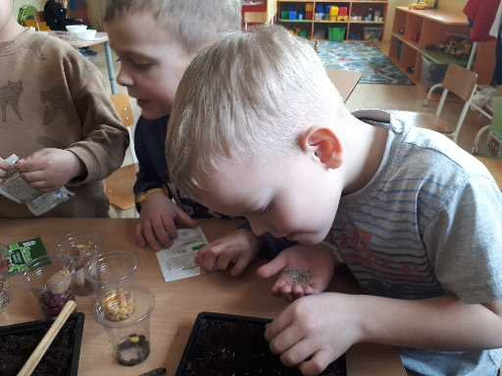

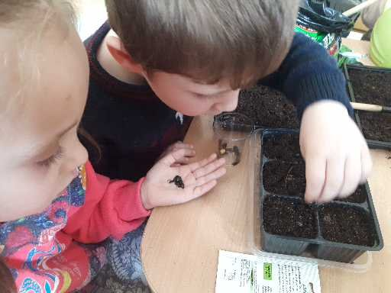

В ходе процесса выращивания огородных растений дети, опытным путём, получили знания о том, что растения живые, их выращивают из семян, что для роста нужен солнечный свет и влажность. Дети получили представления об этапах роста растений и получении конечного результата.

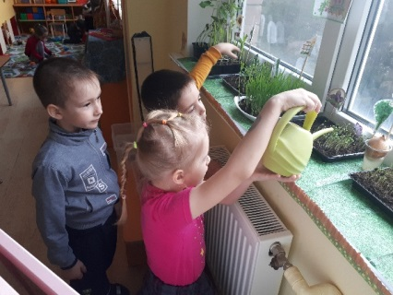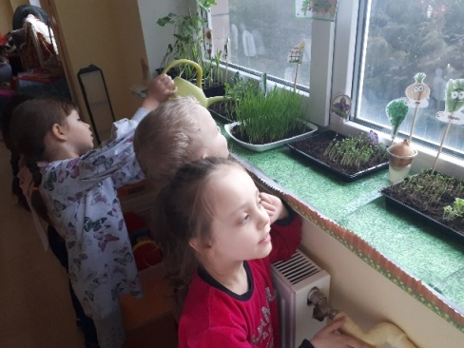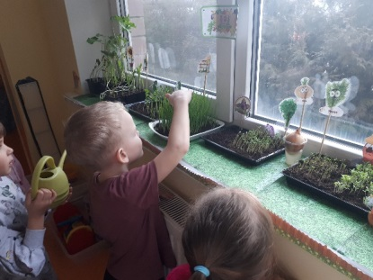

Проводимая работа позволила воспитать у детей трудолюбие, бережное отношение к растениям, дети научились работать вместе, помогать друг другу.

Все дети получили положительные эмоции от полученных результатов.

Спасибо за внимание!

Интернет ресурсы: <https://deti.parafraz.space/ogorodnyie-hlopotyi-detskie-stihi/>

<https://infourok.ru>